Завдання 2

ПРОАНАЛІЗУЙТЕ МІСЦЕ УКРАЇНИ В ІНДЕКСІ СПРИЙНЯТТЯ КОРУПЦІЇ (ЗА ОСТАННІ 10 РОКІВ), ПОБУДУЙТЕ ГІСТОГРАМИ ТА ОБҐРУНТУЙТЕ ВИСНОВКИ, ЯКІ МОЖНА ЗРОБИТИ.

За основу візьміть наступний матеріал.
Протягом останніх кількох років Україна демонструвала стабільне зростання у міжнародних рейтингах, наприклад, тих, які відображають рівень корупції, економічної свободи, легкості ведення бізнесу, рівень демократії. Проте повномасштабна війна суттєво загальмувала прогрес України у розвитку, що позначиться і на її позиції у світі. «Слово і діло» порівняло, як у 2022 році змінилося місце нашої країни у деяких рейтингах.

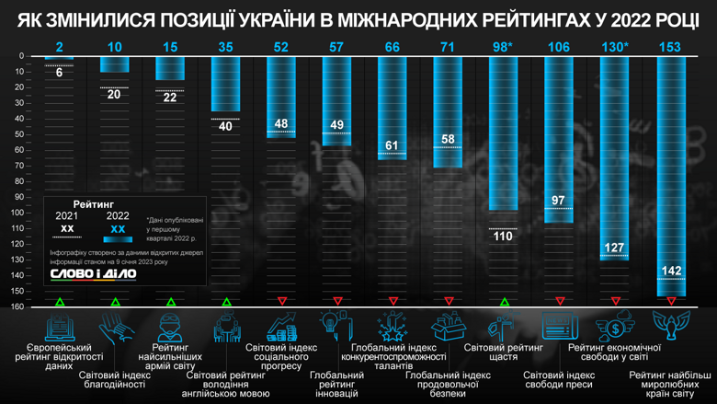
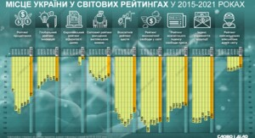Сприйняття корупції, рівень щастя, потужність армії: як змінювалося місце України у рейтингахУкраїна за останній рік піднялася у рейтингу найсильніших армій світу, рейтингу щастя та процвітання.8 лютого 2022, 14:44
У світовому індексі свободи преси, складеному «Репортерами без кордонів», Україна втратила одразу дев'ять позицій, опустившись із 97 на 106 місце. Організація зазначила, що інформаційна війна з росією ще до повномасштабного вторгнення завдавала шкоди медіасередовищу України, а після 24 лютого ситуація ще більше погіршилася.
Крім того, через повномасштабну війну Україна опустилася зі 142 на 153 місце у рейтингу миролюбних країн Global Peace Index. При складанні рейтингу враховуються такі фактори як наявність конфлікту чи воєн у державі, участь у конфліктах інших країн, кількість смертей через конфлікти, відносини з сусідами, рівень злочинності, кількість біженців, рівень тероризму, рівень диктатури, кількість ув'язнених, рівень мілітаризації, наявність ядерної зброї, участь у миротворчих місіях.
Теж через війну Україна втратила позиції у рейтингу продовольчої безпеки, посівши 71 місце серед 113 країн. За рівнем доступності харчів Україна посіла останнє місце у Європі.

